Anleitung/Regeln für das Labeln

Settings/ labeling interface (das immer dasselbe ist):

*View>*

*<Relations>*

*<Relation/>*

*</Relations>*

*<HyperTextLabels name="ner" toName="text">*

*<Label value="Author contributions" background="yellow"/>*

*<Label value="Author short" background="red"/>*

*<Label value="Task" background="blue"/>*

*<Label value="Author long" background="orange"/></HyperTextLabels>*

*<View style="border: 1px soli<d #CCC; border-radius: 10px; padding: 5px">*

*<HyperText name="text" value="$html"/>*

*</View>*

*</View>*

Die Haupt Label:

1.Author long

2.Author Short

3.Task

Auf folgende Regeln haben wir uns geeinigt, um einheitlich zu labeln:

Bei “Autgor long“ gibt es keine Besonderheiten, welche zu beachten sind. 🡪 Author long- gibt keine

Bei „Author short“:

Kürzel enthalten manchmal Leerzeichen dazwischen, mal kein Punkt hinter den Kürzeln, manche stehen am Anfang des Satz, jedoch muss darauf geachtet werden, dass die Kürzel nicht mit Medizinischen Abkürzungen verwechselt werden

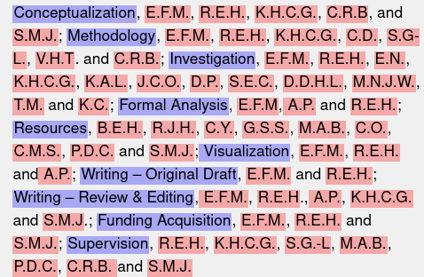

Task:- nur Nomen

Task werden einzeln gelabelt und nicht in einem String durch—augelassen werden „Stop words“

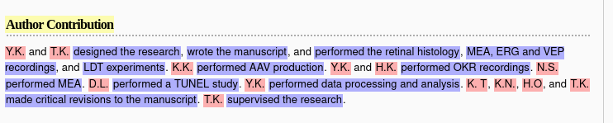

Wenn „the“ am Anfang steht, wird es nicht mit gelabelt, nur wenn es im Satz mit drinsteht

„All Autors“ – evtl. werden weitere neue Label erstellt: Klasse mitgearbeitet, Sonderklasse, über Kategorie über den Kürzeln

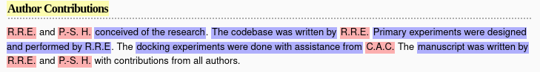

Ein Bild, das Text, Screenshot, Schrift enthält.
Zeitformen mit labeln vor Task

Ein Bild, das Text, Screenshot, Webseite, Website enthält.
